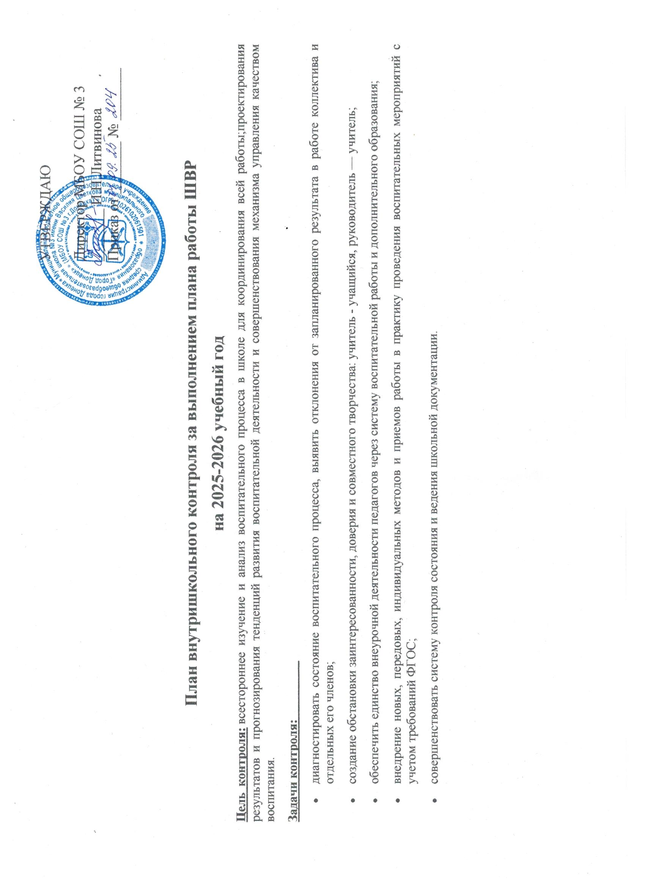

№  п\п | Объект контроля | Цель контроля | Вид и форма контроля | Сроки | Ответственный  исполнитель | Объект  контролирования | Итоги | Примечания
АВГУСТ
1 | Программы воспитания на 2025-2026  учебный год | Содержание программы,  соответствие намеченных мероприятий возрастным особенностям учащихся,  актуальность решаемых задач. | Проверка программ воспитания | 25-29.08 | Заместитель директора | Педагог-психолог,  Педагог-библиотекарь, | Составление  Программы воспитания на 2025-  2026 учебный  год
2 | Проверка программ внеурочной деятельности 5-9 классов | Содержание программ, соответствие ФГОС ООО. | Проверка программ | 25-28.08. | Заместитель директора | Программы внеурочной деятельности | Утверждение программ на 2025-2025 учебный год
3 | Проверка программ дополнительного образования | Содержание программ, соответствие положению о программе дополнительного образования. | Проверка программ | 26-27.08. | Заместитель директора | Программа дополнительного образования | Утверждение программ на 2025-2026 учебный год
4 | Проверка программ и планов  ВР классных руководителей | Содержание планов:  соответствие содержания возрастным особенностям учащихся, актуальность  решаемых задач, умение классного руководителя анализировать работу. | Анализ и утверждение планов и программ по ВР | 25-27.08. | Заместитель директора | Классные руководители 1-10 классов | Справка | Приложение 1.
СЕНТЯБРЬ
1 | Организация работы объединений внеурочной деятельности и дополнительного образования | Оформление  документации. | Составление расписания занятий | 1 неделя | Заместитель директора | Педагоги, ведущие внеурочную деятельность и дополнительное образование | Расписание внеурочной деятельности и дополнительного образования | Приложение 2.
2 | Организация самоуправления в классе | Оформление  документации | Заполнение схем самоуправления | 2 неделя | Заместитель директора | Классные руководители 1-10 классов
3 | Выявление проблемных учащихся, семей формирование банка данных. | Первичный анализ  на основе сбора информации. | Заполнение социального паспорта | 2-3 неделя | Педагог-психолог | Классные руководители 1-10 классов | Социальный паспорт школы на 2025-2026 учебный год | Приложение 3.
4 | Состояние работы классного руководителя по профилактике. | Эффективность мероприятий по профилактике. | Фронтальный. Изучение документации | 3 неделя | Заместитель директора | Классные руководители 1-4 классов, педагог-  психолог
5 | Работа по обеспечению выполнения требований к внешнему виду обучающихся | Установление соответствия внешнего вида обучающихся нормативным требованиям об единых требованиях к одежде и внешнему виду учащихся | Фронтальный.  Наблюдение,  беседы. | 3 неделя | Педагог-психолог | Ученики 5-10 классов
6 | Мониторинг уровня воспитанности школьников | Оформление  документации. | Заполнение мониторинга | 4 неделя | Педагог-психолог | Классные руководители 1-10 классов
7 | Посещение семей учащихся | Оформление  документации. | Заполнение акта посещения и ЖБУ семьи | В течение месяца | Педагог-психолог | Классные руководители 1-10 классов
ОКТЯБРЬ
1 | Организация внеурочной деятельности учащихся | Посещение объединений детьми. Регулярность посещения занятий этими учащимися | Собеседование с педагогами и учащимися. | 2 неделя | Педагог-психолог | Педагоги, ведущие внеурочную деятельность и дополнительное образование | Справка
2 | Проверка классных уголков | Оформление классного уголка | Тематический.  Наблюдение. | 1 неделя | Заместитель директора | Классные руководители 1-10 классов
3 | Адаптация обучающихся 1, 5 классов. Изучение микроклимата коллектива классов. | Диагностическое исследование классных коллективов | Тематический.  Анкетирование Наблюдение,  беседы. | 1 неделя | Заместитель директора  Педагог-психолог | Классные руководители 1,5классов | Справка
4 | Работа дополнительного образования | Системность, эффективность и качество проводимых занятий. Посещаемость  занятий | Тематический.  Наблюдение.  Собеседование. Просмотр  журналов | 3 неделя | Заместитель директора | Педагоги дополнительного образования
5 | Посещение семей учащихся | Оформление  документации. | Заполнение акта посещения семьи | В течение месяца | Педагог-психолог | Классные руководители 1-10 классов | Аналитический отчет о работе с семьёй «группы риска»
НОЯБРЬ
1 | Посещение занятий внеурочной деятельности в 5-9 классах | Системность, эффективность и качество проводимых занятий. Посещаемость  занятий | Тематический.  Наблюдение.  Собеседование. Просмотр  журналов | 1 неделя | Заместитель директора | Педагоги, ведущие внеурочную деятельность
2 | Профилактика  поведения 7-8 | Диагностическое исследование классных коллективов | Тематический. Диагностика «Воспитание культуры поведения» | 2 неделя | Педагог-психолог | Классные руководители 7-8 классов | Справка
3 | Работа классных руководителей 5–10 классов по профилактике правонарушений, безнадзорности | Оценить эффективность работы классного руководителя по профилактике правонарушений, безнадзорности | Тематический.  Наблюдение.  Собеседование | 2 неделя | Педагог-психолог заместитель директора | Классные руководители 5-10 классов | Справка
4 | Организация работы классных руководителей 7-8классов по формированию здорового и безопасного образа жизни | Изучение эффективности мероприятий,  направленных на  формирование здорового и безопасного образа жизни | Тематический. Наблюдение.  Собеседование | 3 неделя | заместитель директора педагог-психолог | Классные руководители 7-8 классов | Справка
5 | Состояние работы классных руководителей по ранней профилактике экстремизма и терроризма | Эффективность мероприятий по профилактике экстремизма и терроризма | Фронтальный. Посещение классных часов, внеклассных мероприятий. | 3 неделя | Преподаватель ОБЖ | Классные руководители  1-4 классов | Справка
6 | Организация самоуправления в 5-10 классах | Качество организации самоуправления в 5-11классах.Уровень творческой активности обучающихся | Тематический. Наблюдение.  Собеседование. Анкетирование. | 4 неделя | Педагог-психолог | Классные руководители 5-10 классов
7 | Профилактика  наркомании,  алкоголизма и  табакокурения среди учеников  5-7 классов | Диагностическое исследование классных коллективов | Тематический. Диагностика «Моё отношение к вредным привычкам» | 4 неделя | Педагог-психолог | Классные руководители 5-7 классов | Справка
8 | Посещение  классных часов и мероприятий | Соблюдение расписания  классных часов. | Персональный Эффективность методов и форм работы | В течение месяца | Заместитель директора | Классные руководители 1-10 классов
ДЕКАБРЬ
1 | Мотивация учеников 9 класса по выбору профессии | Диагностическое исследование классного коллектива | Тематический. Диагностика «Мои профессиональные интересы» | 1 неделя | Педагог-психолог | Классный руководитель 9 класса
2 | Итоги профориентационной работы за 1полугодие 2025-2026 учебного года | Оформление  документации. | Тематический. Наблюдение.  Собеседование. | 1 неделя | Заместитель директора | Классные руководители 9-10 классов | Справка
3 | Мониторинг проведения новогодних мероприятий в школе | Оформление  документации. | Заполнение мониторинга | 1 неделя | Заместитель директора | Классные руководители 1-10 классов
4 | Проверка журналов внеурочной деятельности и дополнительного образования | Оформление документации. Наполняемость кружка.  Соответствие темы  занятия программе. | Собеседование с педагогами и  учащимися. | 2 неделя | Заместитель директора | Педагоги, ведущие внеурочную деятельность и дополнительное образование | Справка
5 | Итоги работы органов школьного ученического самоуправления за 1 полугодие 2025-2026 учебного года | Оформление  документации. | Тематический. Наблюдение.  Собеседование. | 3 неделя | Заместитель директора | Классные руководители 1-10 классов
6 | Контроль за состоянием воспитательной работы классных руководителей за 1 полугодие 2025-2026 учебного года | Изучение эффективности деятельности классных руководителей за 1 полугодие | Тематический. Статистический отчёт по итогам 1 полугодия | 3-4 неделя | Заместитель директора | Классные руководители 1-11 классов | Анализ работы
7 | Итоги работы специалистов воспитательной работы за 1 полугодие | Изучение эффективности деятельности специалистов воспитательной работы за 1 полугодие | Тематический. Проверка документации | 4 неделя | Заместитель директора | Педагог-психолог, библиотекарь
ЯНВАРЬ
1 | Проверка программ и планов  ВР классных руководителей | Коррекция планов воспитательной работы в соответствии с целевыми установками школы | Тематический.  Просмотр  планов  воспитательной работы | 2 неделя | Заместитель директора | Классные руководители 1-10 классов | Справка
2 | Организация работы классных руководителей 1-4 классов по формированию духовно-нравственного воспитания обучающихся | Изучение эффективности мероприятий,  направленных на формирование духовно-нравственного воспитания обучающихся | Тематический. Наблюдение.  Собеседование | 2 неделя | Заместитель директора  Педагог-психолог | Классные руководители 1-4 классов | Справка
3 | Проверка протоколов родительских собраний | Проверить наличие и качество взаимодействия классных руководителей и родителей учащихся. | Тематический. Проверка протоколов | 2 неделя | Заместитель директора | Классные руководители 1-10 классов | Справка
4 | Сформированность межличностных отношений в 5-11классах | Диагностическое исследование классных коллективов | Тематический. Анкетирование Межличностные отношения в классном  коллективе | 3 неделя | Педагог-психолог | Классные руководители 5-10 классов | Справка
5 | Мониторинг использования контент-фильтра «Родительский контроль» | Оформление  документации. | Заполнение мониторинга | 4 неделя | Педагог- психолог | Классные руководители 1-10 классов | Сводный мониторинг
6 | Посещение семей учащихся | Оформление  документации. | Заполнение акта посещения семьи | В течение месяца | Педагог-психолог | Классные руководители 1-10 классов | Анализ актов посещения семей
7 | Посещение  классных часов и мероприятий | Соблюдение расписания  классных часов. | Персональный  Эффективность методов и форм | В течение месяца | Заместитель директора | Классные руководители 1-10 классов | Анализ классных часов и мероприятий
ФЕВРАЛЬ
1 | Организация внеурочной деятельности учащихся, состоящих на всех видах учета | Посещение объединений детьми, состоящими на всех видах учёта. Регулярность посещения занятий | Собеседование с педагогами и учащимися. | 1 неделя | Заместитель директора | Педагоги, ведущие внеурочную деятельность и дополнительное образование | Справка
2 | Проверка журналов внеурочной деятельности и дополнительного образования | Оформление документации. Наполняемость кружка.  Соответствие темы  занятия программе. | Собеседование с  педагогами и  учащимися. | 2 неделя | Заместитель директора | Педагоги, ведущие внеурочную деятельность и дополнительное образование | Справка
3 | Работа классных руководителей 1–4 классов по патриотическому и гражданскому воспитанию | Оценить эффективность работы классного руководителя по патриотическому и гражданскому воспитанию | Тематический. Посещение классных часов, внеклассных мероприятий. | 2 неделя | Заместитель директора | Классные руководители 1-4 классов | Справка
4 | Психолого-педагогическая подготовка учащихся к ОГЭ | Диагностическое исследование классных коллективов | Тематический. Анкетирование «Психолого-педагогическая подготовка учащихся к ОГЭ и ЕГЭ» | 4 неделя | Педагог-психолог | Классный руководитель 9 классов | Справка
5 | Организация работы по пропаганде ПДД и профилактике ДДТТ среди учащихся школы | Эффективность работы школы по пропаганде ПДД и профилактике ДДТТ среди учащихся | Тематический.  Наблюдение,  беседы. Проверка документации | 4 неделя | педагог-психолог | Классные руководители 1-10 классов | Справка
6 | Посещение  классных часов и мероприятий | Соблюдение расписания  классных часов. | Персональный  Эффективность методов и форм работы. | В течение месяца | Заместитель директора | Классные руководители 1-10 классов | Анализ классных часов и мероприятий
МАРТ
1 | Посещение занятий внеурочной деятельности в 5-9 классах | Системность, эффективность и качество проводимых занятий. Посещаемость  занятий | Тематический.  Наблюдение.  Собеседование. Просмотр  журналов | 1 неделя | Заместитель директора | Педагоги, ведущие внеурочную деятельность | Справка
2 | Организация работы социально-психологической службы | Проверить эффективность и результативность СПС | Тематический.  Персональный Изучение документации | 2 неделя | Педагог-психолог | Педагог-психолог | Справка
3 | Сформированность благоприятного психологического климата в коллективе 5-7 классов | Диагностическое исследование классных коллективов | Тематический. Анкетирование «Психологический климат в классном коллективе» | 3 неделя | Педагог-психолог | Классные руководители 5-7 классов | Справка
4 | Работа по обеспечению выполнения требований к внешнему виду обучающихся | Установление соответствия внешнего вида обучающихся нормативным требованиям об единых требованиях к одеж-де и внешнему виду учащихся | Фронтальный.  Наблюдение,  беседы. | 3 неделя | Заместитель директора | Ученики 1-10классов | Справка
5 | Организация спортивно-массовой работы и работы по пропаганде ЗОЖ | Контроль за выполнением плана спортивно-массовой работы. | Тематический.  Наблюдение,  беседа. Проверка документации | 3 неделя | Учитель физической культуры | Классные руководители | Справка
6 | Работа дополнительного образования | Системность,  эффективность  и качество проводимых занятий. Посещаемость  занятий | Тематический.  Наблюдение.  Собеседование.  Просмотр  журналов | 3 неделя | Заместитель директора | Педагоги дополнительного образования | Справка
7 | Посещение семей учащихся | Оформление  документации. | Заполнение акта посещения и ЖБУ семьи | В течение месяца | Педагог-психолог | Классные руководители 1-10 классов | Анализ актов посещения семей
9 | Посещение  классных часов и мероприятий | Соблюдение расписания  классных часов. | Персональный  Эффективность методов и форм работы. | В течение месяца | Заместитель директора | Классные руководители 1-10 классов | Анализ классных часов и мероприятий
АПРЕЛЬ
1 | Мониторинг внеурочной деятель-ности1-9 классов | Оформление  документации. | Заполнение мониторинга | 1 неделя | Заместитель директора | Классные руководители 1-9 классов | Сводный бланк мониторинга
2 | Мониторинг эффективности программы воспитания и социализации школы | Эффективность и результативность реализации программы воспитания и социализации в школе | Тематический. Заполнение мониторинга | 1 неделя | Заместитель директора | Классные руководители | Справка
3 | Организация дежурства по школе | Проверить наличие и качество организации дежурства учащихся и педагогов по школе | Тематический.  Наблюдение,  беседы. | 1 неделя | Заместитель директора | Дежурные классы и педагоги | Справка
4 | Мониторинг уровня воспитанности школьников | Оформление  документации. | Заполнение мониторинга | 1-2 неделя | Педагог-психолог | Классные руководители 1-10 классов | бланк мониторинга уровня воспитанности в конце 2025-2026 учебного года
5 | Итоги профориентационной работы за 2 полугодие 2025-2026 учебного года | Оформление  документации. | Обобщающий. Наблюдение.  Собеседование. | 2 неделя | Педагог-психолог | Классные руководители 9-10 классов | Справка
6 | Итоги работы органов школьного ученического самоуправления за 2 полугодие 2025-2026 учебного года | Оформление  документации. | ОбобщающийНаблюдение.  Собеседование. | 2 неделя | Заместитель директора | Классные руководители 1-10 классов | Справка
7 | Сформированность личностного роста учащихся 1-10классов | Диагностическое исследование классных коллективов | Тематический. Диагностика «Личностный рост учащихся | 3 неделя | Педагог-психолог | Классные руководители 1-10 классов | Справка
8 | Проверка классных уголков | Оформление классного уголка | Тематический.  Наблюдение,  беседы. | 4 неделя | Заместитель директора | Классные руководители 1-10 классов | Справка
9 | Состояние работы по экологическому воспитанию | Эффективность работы по экологическому направлению классных руководителей | Тематический. Изучение документации, посещение кл.часов,  Внеклассных мероприятий. | 4 неделя | Заместитель директора | Классные руководители 1-10 классов | Справка
10 | Посещение  классных часов и мероприятий | Соблюдение расписания  классных часов. | Персональный  Эффективность методов и форм работы. | В течение месяца | Заместитель директора | Классные руководители 1-10 классов | Анализ классных часов и мероприятий
МАЙ
1 | Проверка журналов внеурочной деятельности и дополнительного образования | Оформление документации. Наполняемость кружка.  Соответствие темы  занятия программе.  Соответствие расписанию. | Собеседование с  педагогами и  учащимися. | 1 неделя | Заместитель директора | Педагоги, ведущие внеурочную деятельность и дополнительное образование | Справка
2 | Посещение занятий внеурочной деятельности в 5-9 классах | Системность, эффективность и качество проводимых занятий. Посещаемость  занятий | Тематический.  Наблюдение.  Собеседование. Просмотр  журналов | 1 неделя | Заместитель директора | Педагоги, ведущие внеурочную деятельность | Справка
3 | Контроль за состоянием воспитательной работы классных руководителей за 2 полугодие. | Изучение эффективности деятельности классных руководителей за 2 полугодие | Обобщающий. Статистический отчёт по итогам 2 полугодия | 2-3 неделя | Заместитель директора | Классные руководители 1-10 классов | Анализ работы
4 | Анализ воспитательной работы за 2025-2026 учебный год | Эффективность и качество проводимой воспитательной работы. Выполнение целей и задач. Постановка целей и задач | Обобщающий  Анализ воспитательной работы школы | 4 неделя | Заместитель директора | Классные руководители 1-10 классов | Анализ воспитательной работы за год
5 | Планирование воспитательной работы на 2026-2027 учебный год | Содержание плана,  соответствие намеченных мероприятий возрастным особенностям учащихся,  актуальность решаемых задач. | Обобщающий Составление плана ВР | 4 неделя | Заместитель директора | Классные руководители 1-10 классов | План воспитательной работы на следующий год
6 | Организация летнего отдыха учащихся | Мониторинг охвата занятости учащихся в каникулы | Тематический. Работа с документами. | 2-4 неделя | Педагог-психолог | Классные руководители 1-11 классов | Сводный мониторинг летней занятости учащихся 1-10классов
7 | Посещение семей учащихся | Оформление  документации. | Заполнение акта посещения и ЖБУ семьи | В течение месяца | Педагог-психолог | Классные руководители 1-10 классов | Анализ актов посещения семей

